PENGADILAN TINGGI AGAMA PADANG
Jl. By Pass KM 24 Anak Air, Telp. (0751) 7054806, Fax. (0751) 40537
Laman : www.pta-padang.go.id, surel : admin@pta-padang.go.id

PADANG - 25171

S U R A T T U G A S
Nomor : W3-A//PP.00.4/10/2021

Menimbang : bahwa Pusat Pendidikan dan Pelatihan Keuangan (BPPK), Kementerian Keuangan Tahun 2021 mengadakan Digital Learning Manajemen Keuangan Negara Menengah, yang diikuti oleh pegawai yang telah menyelesaikan (alumni) Program Digital Learning MKN Dasar Tahun 2020;

Dasar : 1. Surat Pelaksana Tugas Kepala Pusat Badan Pendidikan dan Pelatihan Keuangan (BPPK) Nomor S-14/PP.3/2021 tanggal 12 Januari 2021 tentang Program Digital Learning Manajemen Keuangan Negara Menengah;
2. Surat Kepala Pusat Badan Pendidikan dan Pelatihan Keuangan (BPPK) Nomor PENG-842/PP.3/2021 tanggal 11 Oktober 2021 tentang Hasil Seleksi Administratif dan Pemanggilan Mengikuti E-Learning Manajemen Komitmen Angkatan VII Tahun Anggaran 2021.

MEMBERI TUGAS

Kepada : Nama : Elsa Rusdiana, S.E.
NIP : 198701252011012017
Pangkat/Gol. Ru : Penata Muda Tk. I (III/b)
Jabatan : Analis Pengelolaan Keuangan APBN
Unit Kerja : Pengadilan Tinggi Agama Padang

Untuk :

Pertama : mengikuti E-Learning Manajemen Komitmen Angkatan VII Tahun Anggaran 2021 batch VII pada tanggal 18 s.d 25 Oktober 2021.

Kedua : selama mengikuti Pelatihan Online yang bersangkutan dibebaskan dari tugas.
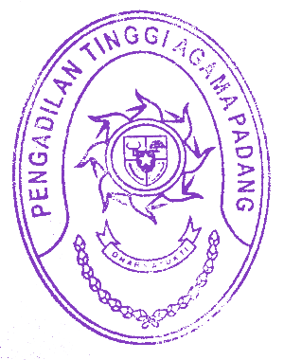

12 Oktober 2021
Ketua,

Zein Ahsan

